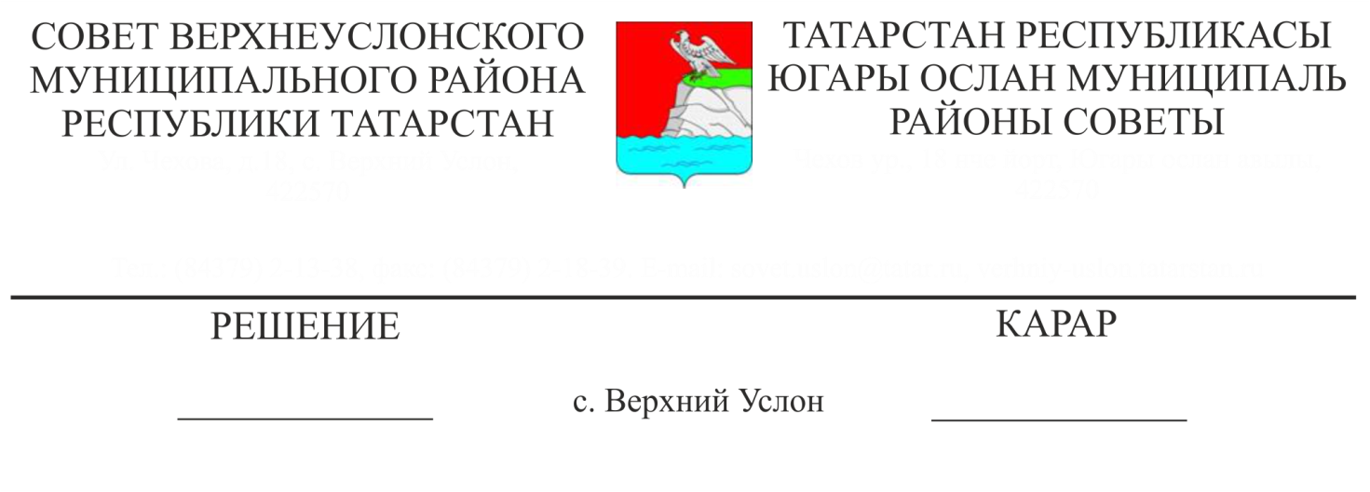

30.10.2017 года № 26-286

**О внесений изменений в Решение Совета Верхнеуслонского муниципального района от 25.10.2010 года № 2-12 «Об определении Исполнительного комитета Верхнеуслонского муниципального района уполномоченным органом на осуществление функций по размещению заказов для нужд муниципальных заказчиков Верхнеуслонского муниципального района»**

Руководствуясь Федеральным законом от 06.10.2003 года №131-ФЗ «Об общих принципах организации местного самоуправления в Российской Федерации», Федеральным законом от 05.04.2013 года № 44-ФЗ «О контрактной системе в сфере закупок товаров, работ, услуг для обеспечения государственных и муниципальных нужд» (далее – Федеральный закон), Уставом Верхнеуслонского муниципального района,

**Совет**

**Верхнеуслонского муниципального района**

**Решил:**

1. Внести в Решение Совета Верхнеуслонского муниципального района от 25.10.2010 года № 2-12 «Об определении Исполнительного комитета Верхнеуслонского муниципального района уполномоченным органом на осуществление функций по размещению заказов для нужд муниципальных заказчиков Верхнеуслонского муниципального района» следующие изменения:
   1. Приложение № 1 к решению изложить в следующей редакции: «Порядок взаимодействия муниципальных заказчиков и Уполномоченного органа по осуществлению функций в сфере закупок товаров, работ, услуг для обеспечения нужд муниципальных заказчиков Верхнеуслонского муниципального района»

**«Порядок взаимодействия муниципальных заказчиков и Уполномоченного органа по осуществлению функций в сфере закупок товаров, работ, услуг для обеспечения нужд муниципальных заказчиков Верхнеуслонского муниципального района**

1. **Общие положения**
2. Настоящий Порядок взаимодействия муниципальных заказчиков и Уполномоченного органа по осуществлению функций в сфере закупок товаров, работ, услуг для обеспечения муниципальных нужд (далее – Порядок) разработан в соответствии с Бюджетным кодексом Российской Федерации, Федеральным законом от 05.04.2013 года № 44-ФЗ «О контрактной системе в сфере закупок товаров, работ, услуг для обеспечения государственных и муниципальных нужд» (далее – Федеральный закон);
3. Используемые в настоящем Порядке термины применяются в значениях, определенных в Федеральном законе.
4. Осуществление функций в сфере закупок товаров, работ, услуг для обеспечения государственных и муниципальных нужд осуществляется способами, предусмотренными Федеральным законом.
5. Взаимодействие участников процедур закупок товаров осуществляется через Единую электронную информационную систему для формирования, согласования и размещения заказов для государственных и муниципальных нужд Республики Татарстан, находящуюся в информационно-телекоммуникационной сети «Интернет» по адресу: <http://zakupki.tatar.ru> (далее – Система).
6. В Системе используется технология юридически значимого электронного документооборота с использованием электронной подписи (далее – ЭП).
7. **Функции муниципального заказчика**
8. Муниципальный заказчик:
9. формирует заявки Заказчика с учетом доведенных бюджетных ассигнований;

Заявки Заказчика представляются в Уполномоченный орган путем ввода в Систему и передачи в Уполномоченный орган. Заявки подписываются ЭП.

1. определяет начальную цену муниципального контракта (далее – контракт), предмет и прочие существенные условия контракта;

Обоснованность устанавливаемой начальной цены контракта подтверждаются путем представления заказчиками соответствующих расчетов и материалов изучения рынка.

1. утверждает конкурсную документацию (документацию об аукционе), извещение о запросе котировок и проект контракта;
2. принимает решение о размещении закупок товаров, работ, услуг у единственного поставщика (исполнителя, подрядчика) в соответствии с положениями Федерального закона;
3. формирует и доводит проект контракта (договора) до победителя, определенного по итогам определения поставщиков товаров или до участника, с которым заключается контракт (договор) при уклонении от заключения контракта (договора) этого победителя;
4. заключает контракт (договор) с поставщиком, определенным по итогам процедур закупок товаров;
5. направляет в течение трех рабочих дней со дня заключения контракта сведения в уполномоченный орган для включения в реестр контрактов;
6. направляет в течение трех рабочих дней со дня внесения изменений в условия муниципального контракта сведения в уполномоченный орган;
7. направляет в течение трех рабочих дней со дня исполнения или расторжения контракта сведения в уполномоченный орган;
8. при необходимости внесения изменений в контракт, представляет в уполномоченный орган проекты дополнительных соглашений на согласование.
9. **Функции уполномоченного органа**
10. Уполномоченный орган:
11. принимает заявки от муниципальных заказчиков на проведение закупок товаров, работ, услуг, в том числе совместных закупок товаров, работ, услуг для нескольких муниципальных заказчиков;
    1. направляет на согласование в финансовый орган заявки Заказчика;
12. определяет способ размещения закупок товаров, работ, услуг;
13. на основании заявки муниципального заказчика готовит документацию для процедур определения поставщиков товаров в 3-дневный срок, исчисляемый в рабочих днях;
14. размещает в единой информационной системе извещение об осуществлении закупки, документацию об осуществлении закупки;
15. создает комиссии по осуществлению закупок;
16. осуществляет определение поставщика;
17. предоставляет заказчику информацию, необходимую для заключения контракта (договора)».
18. Разместить данное решение на официальном сайте Верхнеуслонского муниципального района и на официальном портале правовой информации Республики Татарстан.
19. Контроль за исполнением настоящего решения возложить на постоянную комиссию Совета Верхнеуслонского муниципального района по бюджетно-финансовым вопросам.

**Председатель Совета,**

**Глава Верхнеуслонского**

**муниципального района М.Г. Зиатдинов**